序号 | 设备名称 | 数量 | 单位 | 型号 | 单价() | 合计() | 备注（图片）
1 | 高拍仪 | 1 | 台 | GP1600AF 高拍仪 2200万像素 可在线升级A3A4扫描仪 PDF合成 OCR识别 书籍展平 国产系统 |  |  | 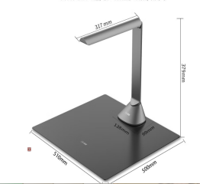
合计
备注1、报价单(按需求响应完整、含税票及运输等一切费用)、营业执照证、经营许可证、相关材料证皆需加盖单位公章,以PDF或JPG格式上传；2、送货上楼（搬到指定地点） 3、严格按照参数报价，拒绝恶性报价，如有疑问请询问李月佳 18699177022 4、报价结果出来后需要5天内提供样品，等确定样品后才签订合同 5、报价包括但不限于运费、印刷费，搬运费（需要1-2人搬运）等，报价请考虑 6、供货时间：确认订单后10个工作日内 7、付款时间：3-6个月。
喀什地区疾病预防控制中心高拍仪报价单
报价单位（盖章）： 报价人： 联系号码：

